Стародавня Греція
Життя в містах-державах
Греки будували свої міста з великим замком на вершині гори, а саме місто внизу. Навколо будинків, майстерень і крамниць споруджували високі кам'яні мури, які захищали місто від ворогів на випадок війни. У всіх містах була площа, яка називалася аґорою, де люди збиралися для розмов і торгівлі. Тут же розташовувалася ратуша, куди зазвичай ходили вільні чоловіки для обговорення важливих справ. На околицях міста часто знаходилося спортивне поле та театр під відкритим небом. Греки вважали, що здорове тіло було настільки ж важливе, як i робота та відвідування школи.
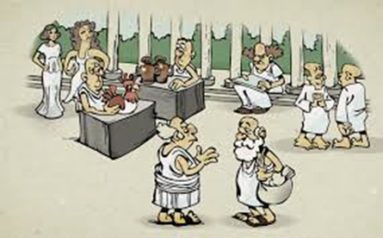
На торгівельній площі в Атенах (c Mauricio)
Половина жителів міст були рабами. Здебільшого це були військовополонені, яких продавали і купували разом із зерном, худобою та іншими товарами. Раби працювали на полях, у шахтах і каменоломнях, та будували будинки. Деякі раби також були вчителями та лікарями. Жінки, які були одружені з вільними чоловіками, були переважно вдома. Вони відповідали за виховання дітей і приносили жертви домашнім богам.
Рабині готували їсти, прали і прибирали. Господар будинку робив усі покупки. Він йшов рано вранці і повертався лише пізно ввечері. Під час своєї відсутності він робив покупки, спілкувався з іншими чоловіками, можливо, навіть займався спортом і полюванням. Якщо у нього вдома були гості, тоді дружина повинна була триматися осторонь, а гостей розважали рабині, які танцювали і співали.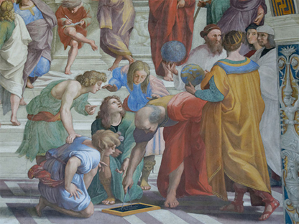
Школа просто неба в Атенах (Wiki Commons)

До школи дозволяли ходити лише хлопчикам. Вони починали навчання в шестирічному віці і закінчували - в п’ятнадцятирічному. Дівчата повинні були сидіти вдома і вчитися веденню господарства та вихованню дітей. Більшість дівчат виходили заміж, коли їм було близько п'ятнадцяти років.

Атени
Жителі Атен витрачали багато часу на обговорення та вирішення питань щодо упорядкування та керування містом-державою. Лише вільні люди, які виросли в місті, мали право на висловлювання думки. Кожного дев'ятого дня відбувалися народні збори. На цих зборах затверджувалися закони, визначалися податки і приймалися важливі рішення. Багато тисяч людей приходило, щоб брати участь у дискусіях. Одне з правил полягало в тому, що збори не можна було починати, доки не прибуло 6000 осіб. Чоловіки голосували «за» і «проти» підняттям руки. Мешканці Атен називали це демократією, хоча жінкам, рабам та іммігрантам не дозволялося приймати рішень.
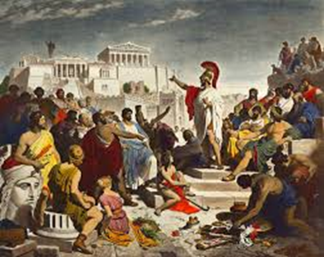
Великий оратор Перікл звертається до жителів Атен (Wiki Commons)
Жеребкуванням обирали тих, хто мав очолювати роботу над важливими завданнями міста. Також жеребкуванням визначали суддів для судових справ і спортивних змагань. Раз на рік мешканці Атен голосували, чи висилати когось із міста. Люди, які потрапили в немилість і були небажаними, ризикували залишити місто на десять років.

Спарта
Атени часто воювали зі Спартою, яка вважалася войовничою державою. У Спарті чоловіки були хорошими воїнами, бо їх до цього готували. Від 7 до 30 років хлопчики жили у військових таборах, де вони виховувалися в умовах важких тренувань і суворої дисципліни. Їм давали мало їжі та убого одягали. Найкращим способом вижити було навчитися красти. Спартанці вірили, що хлопчики стають кращими воїнами, якщо їх виховувати в суворих умовах. Військова служба тривала до 60 років, якщо хтось доживав до такого віку.
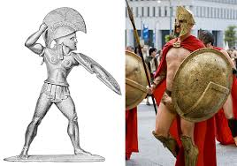
Стародавня статуя спартанця і його сучасна версія (Wiki Commons)
Воїни Спарти мали довге волосся та червоні плащі, тому впізнати цих сумнозвісних бійців було легко. Якщо воїни не могли виграти битву, то їм доводилося битися до загину. Солдатам не дозволялося повертатися з бою додому без перемоги.

Жінки в Спарті мали трохи більше свободи, ніж жінки в інших містах-державах, тому що чоловіки часто були далеко від своїх сімей. Важливо було, щоб дівчата і жінки були добре треновані і мали міцне тіло для народжування здорових дітей. Хлопчики були найбільш бажаними. А дівчаток-немовлят, бувало, залишали в лісі. Дівчат часто підбирали інші люди, перетворюючи їх на рабинь.

Завдання

Дай відповідь на питання:
- Як греки називали площу, де люди збиралися, щоб поговорити?
- Кому дозволялося відвідувати школу в Атенах?
- Чим займалися народні збори?
- Яким чином обирали тих, хто мав очолювати роботу над важливими завданнями міста?
- За якими ознаками можна було розпізнати воїнів Спарти?

